Тахватулина Светлана Загидовна
Г.Якутск МОБУ СОШ №10 им.Д.Г.Новопашина ,отличник образованияРС(Я),
преподаватель физической культуры.
svetahvatulina@mail.ru

Развитие прыгучести учащихся в урочных и неурочных занятиях по физической культуре по теме:«Волейбол».

В школьном возрасте закладываются основы здоровья, развиваются и совершенствуются двигательные качества и навыки. Урочные и внеурочные занятия по физической культуре и спорту - это основа физического развития и оздоровления учащихся. Одной из главных задач учителей физической культуры является то, чтобы дети росли здоровыми, жизнерадостными, развитыми. Другой, не менее важной, является достижение высоких результатов в различных видах спорта. Поэтому необходимо постоянно повышать эффективность физического воспитания школьников. Для этого мало организовать ежедневные занятия всех учащихся физической культурой на уроках, необходимо также вести занятия во внеурочное время и в спортивных секциях.
Волейбол - является одной из самых популярных спортивных игр в России, один из наиболее увлекательных и массовых видов спорта, получивших всенародное признание. Его отличает богатое и разнообразное двигательное содержание. Чтобы играть в волейбол необходимо уметь быстро бегать, мгновенно менять направление и скорость движения, быстро прыгать, обладать силой, ловкостью и выносливостью. Эмоциональные напряжения, испытываемые во время игры, вызывают в организме занимающихся высокие сдвиги в деятельности сердечно-сосудистой и дыхательной систем. Так же игра в волейбол развивает мгновенную реакцию на зрительные и слуховые сигналы, повышает мышечные чувства и способность к быстрым чередованиям напряжений и расслаблений мышц. Небольшой объем статических усилий и нагрузок в игре благотворно влияет на рост юных спортсменов. Благодаря своей эмоциональности игра в волейбол представляет собой средство не только физического развития, но и активного отдыха.
Поэтому внеклассная и внешкольная спортивно-массовая работа имеет огромное значение в физическом воспитании школьников. В спортивных секциях занимаются физической культурой миллионы учащихся. И видное место в физическом воспитании школьников –занимает спортивная игра волейбол. Волейбол включают, как самостоятельный раздел по физической культуре для основной и средней школ. Большую работу по волейболу среди детей проводят ДЮСШ и учителя физического воспитания. Повышение уровня мастерства волейболистов находится в прямой зависимости от планомерного и квалифицированного обучения игре детей, начиная с 10-12 лет. Это подтверждено научными исследованиями и находит свое отражение в практике спортивной работы по волейболу.
Волейбол — неконтактный, комбинационный вид спорта, где каждый игрок имеет строгую специализацию на площадке. Важнейшими качествами для игроков в волейбол являются прыгучесть для возможности высоко подняться над сеткой, реакция, координация, физическая сила для эффективного произведения атакующих ударов.
Прыжки при передачах мяча, нападающих ударов и блокирование укрепляют костную систему, суставы становятся более подвижными, повышается сила и эластичность мышц.
В каждом виде спорта требуется проявление преимущественно тех или иных двигательных качеств в определенных сочетаниях. Систематическое развитие специальных физических способностей содействует более быстрому овладению техническими приемами игры в волейбол на начальном этапе обучения.
Существует взаимная зависимость и неразрывная связь между физической подготовкой и обучением технике игры, между обучением тактики и обучением техники, а так же между физической подготовкой и формированием тактических умений. Взаимосвязь сторон подготовки волейболистов основана на закономерностях формирования двигательных навыков на взаимосвязи овладении навыками и развития физических способностей.
Развитие прыгучести имеет большое значение для разносторонней физической подготовки волейболистов и успешного овладения специальными двигательными навыками игры в волейбол.
Прыгучесть – способность волейболиста высоко прыгать для постановки блока, выполнения нападающего удара и вторых передач. По характеру мышечной деятельности прыжок относится к группе скоростно-силовых упражнений с ациклической структурой движений, в которой в главном звене толчке развивается мышечное усилие максимальной мощности, имеющие реактивно-взрывной характер. Важную роль в его реализации играют характер импульсации мотонейронов активных мышц частота импульсации в начале разряда и синхронизация импульсации разных мотонейронов. Последнее особенно влияет на скорость развития напряжения, т.е. на величину градиента силы. Таким образом, прыгучесть является одним из главных специфических двигательных качеств определяющимся скоростью движения в заключительной фазе отталкивания. Чем быстрее отталкивание, выше начальная скорость взлета.
Для проявления определенного уровня прыгучести большое значение имеет точность прилагаемых усилий при высокой скорости выполнения движений. Это соответствие обеспечивает ритм движений, который неодинаков в различных движениях. Так, ритм в прыжках определяется каждой отдельной фазой данного двигательного действия: ритм разбега, обеспечивая стабильность беговых шагов и точность попадания на место отталкивания, значительно отличается от ритма выполнения толчка. Нарушение ритма в любой фазе прыжка приводит к неэффективности двигательных действий.
Таким образом, структуру прыгучести составляют три основных компонента: взрывная сила, быстрота и ритм движений. Для проявления определенного уровня прыгучести большое значение имеет точность прилагаемых усилий при высокой скорости выполнения движений. Это соответствие обеспечивает ритм движений, который неодинаков в различных движениях. Так, ритм в прыжках определяется каждой отдельной фазой данного двигательного действия: ритм разбега, обеспечивая стабильность беговых шагов и точность попадания на место отталкивания, значительно отличается от ритма выполнения толчка. Нарушение ритма в любой фазе прыжка приводит к неэффективности двигательных действий.
Основными средствами развития прыгучести являются:
- упражнения в преодолении собственного веса тела;
- упражнения с отягощениями;
- импульсационные упражнения;
- основные упражнения по технике игры.
Прыгучесть - комплексное проявление силы мышц ног и способности их к быстрому сокращению.
Эффективными средствами для развития прыгучести являются: скоростно-силовые упражнения с отягощениями; прыжки через препятствия; прыжки в глубину, которые служат сильным раздражителем нервно-мышечного аппарата:
- Лежа лицом вниз на скамейке, туловище наклонено вперед, ноги удерживает партнер, руки за голову – прогибание и опускание корпуса. То же, с отягощением. То же, подбросить набивной мяч. То же, лежа лицом вверх – прогибание назад и сгибание.
- Упражнения с отягощениями: приседание, выпрыгивания.
- Прыжки из глубокого приседа через препятствия, количество препятствий 5-6, высота 30-40 см (в качестве препятствий натягивается бечевка, резина).
- Напрыгивание на сложенные гимнастические маты с постепенным увеличением высоты и количества прыжков подряд.
- Спрыгивание (высота 40–80 см) с последующим прыжком вверх.
- Серийные прыжки через препятствия, количество препятствий 5-6.
- Прыжки на одной и на обеих ногах на месте и в движении, лицом вперед, боком и спиной вперед
- Прыжки со скакалкой, поочередно на одной и двух ногах.
- Прыжки боком через скамейку.
- Перепрыгивание через скамейку из и.п. стоя боком левая нога на скамейке, правая на полу, 1-2 –поменять ноги, 3-4 – и.п.
- Для более подготовленных: из и.п. скамейка между ног, 1 – выполнить прыжок и сделать касание или хлопок стопами над скамейкой, 2 – и.п.
- Скамейка вдоль сетки в 50 см от нее, с небольшого разбега перепрыгнуть ее на двух ногах и вторым прыжком постараться рукой достать до верхнего края сетки.
Упражнение использующие в дальнейшем для обучения разбегу и прыжку при нападающем ударе.
- Гимнастический мат подвешен к баскетбольному щиту, прыжки и хлопки ладонью максимально высокой точке.
- Это упражнение в дальнейшем можно использовать для обучения нападающему удару и подаче в прыжке.
- Прохождение прыжковой полосы препятствий (количество препятствий 5-6 разной высоты).
- Упражнения для развития силы мышц ног :
- приседание со штангой на плечах весом 60-70% от веса тела спортсмена;
- - прыжки на месте со штангой на плечах (вес штанги 20-30 кг.);
- - впрыгивание на скамейку и спрыгивание (вес штанги 30% от собственного веса);
- - вырывание гири весом 24-32 кг, стоящей между двух скамеек, из положения приседа на скамейках за счет разгибания ног;

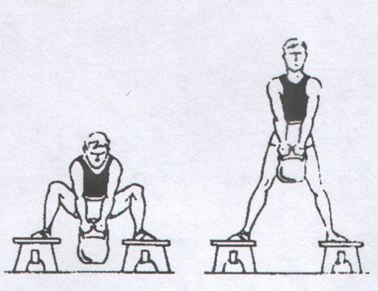
- - приседание на одной ноге.
Количество повторений одного упражнения - до появления мышечной усталости. В противном случае будет совершенствоваться не скоростно-силовой компонент, а выносливость. При выполнении основных упражнений с грузом по технике игры обращать внимание на сохранение правильной техники.
- Упражнения для развития скорости сокращения мышц:
- выпрыгивание вверх из глубокого приседа;
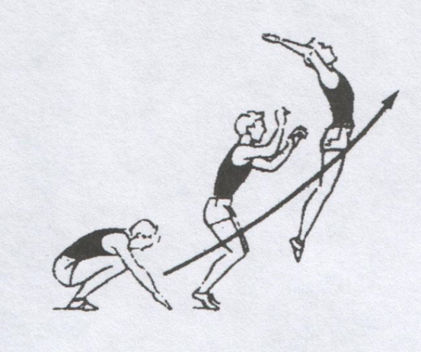
- - прыжок в длину с места;
- - прыжки на возвышение;
- - прыжки через барьеры;
- - прыжки на носках;
- - прыжки с высоты с мгновенным впрыгиванием на тумбу или скамейку;

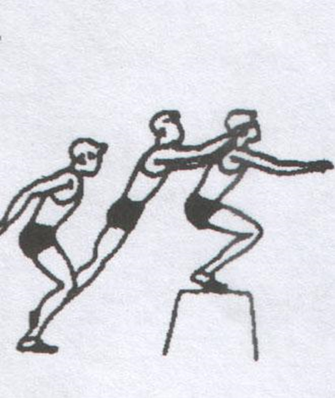
- - прыжки через гимнастическую скамейку;

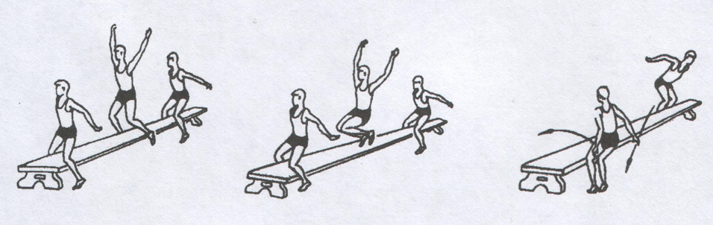
- - прыжки через скакалку;
- - прыжки через быстро вращающуюся веревку;
- - имитация нападающего удара, блокирования на месте и после перемещения
Продолжительность одной серии – 10-15 прыжков, интенсивность максимальная, паузы отдыха между повторами – 1-2 мин., кол-во серий – 4-6.
Максимальную массу и скорость мышечных сокращений рекомендуется развивать параллельно. Значительного эффекта в развитии прыгучести можно достигнуть, применяя комплексы упражнений с напрыгиванием, перепрыгиванием и доставанием различных предметов. Для прыгучести особое значение имеет скоростно - силовые качества, основу которых составляет взаимосвязь быстроты и силы.
В группе начальной подготовки решаются следующие задачи:
- привитие интереса к занятиям физическими упражнениями, волейболом;
- развитие быстроты, ловкости, гибкости, укрепление опорно-двигательного аппарата;
- развитие специальных качеств и способностей, необходимых волейболисту;
- обучение основам техники игры в волейбол;
- приучение к игровой деятельности;
- выявление перспективных юных спортсменов для обучения в СДЮШОР.
Содержание подготовки на первом этапе включает:
- упражнения для укрепления опорно-двигательного аппарата, совершенствование жизненно важных двигательных умений, навыков и качеств;
- подготовительные упражнения для развития физических качеств, применительно к приемам игры в волейбол;
- подводящие упражнения и упражнения по технике для овладения основными приемами игры в волейбол, предусмотренными программой;
- подвижные игры, подготовительные к волейболу игры;
- мини-волейбол, учебные игры в волейбол по упрощенным правилам;
соревнования по физической подготовке, технике игры, подвижным играм, подготовительным и волейболу, по мини-волейболу.
При развитии прыгучести у детей 10-12 лет целесообразно использовать подвижные и спортивные игры по упрощенным правилам. Они должны занимать около 50% всего тренировочного времени. Это вызвано тем, что новички не могут быстро овладевать основными техническими приемами, игра в волейбол для них на первых порах непосильна. В результате интерес к занятиям у ребят снижается. Здесь и оказывают неоценимую пользу подвижные игры. Они активизируют ребят, повышают интерес к тренировкам. Использование игрового метода при выполнении упражнений способствует повышению эмоционального состояния ребят, и в итоге лучшему усвоению изучаемого материала.
Игры, направленные на развитие прыгучести.
«Удочка». Для игры требуется веревка 2-3 метра. К одному концу ее прикрепляется маленький грузик. Играющие становятся по кругу. Водящий в центре круга берет веревку за свободный конец. По сигналу тренера он начинает кружить веревку по земле. Играющие подпрыгивают, стараясь, чтобы она не задела ноги. Кого веревка заденет, тот выбывает из игры.
«Прыжки по кочкам». На земле чертят 10-12 кружков («кочки») диаметром 40 см. на расстоянии 60-70 см. один от другого. Играющие перепрыгивают с «кочки» на «кочку», стараясь не попасть в «болото». Побеждает тот, кто без нарушений преодолел установленное расстояние, не заступив за «кочки».
«Волки и зайцы». Между двумя гимнастическими скамейками, расположенными на расстоянии 3-4 м., размещаются 8-10 занимающихся («волки»). За скамейками по двое занимающихся («зайцы»). По сигналу «зайцы» начинают подпрыгивать вверх, передвигаясь между скамейками и запрыгивая на них. «Волки» стремятся коснуться «зайцев» в тот момент, когда они находятся на скамейке. Если «волк» коснулся «зайца», они меняются ролями. Побеждает тот, кто большее количество раз запрыгнул на скамейку и меньше других был в роли «волка».
«Прыжки через препятствия». Между лицевыми линиями волейбольной площадки устанавливают 8 гимнастических скамеек на расстоянии (3-4 м.) 1 м.одна от другой. Из-за лицевой линии занимающиеся по сигналу начинают прыгать на обеих ногах, продвигаясь вперед. По пути перепрыгивают через скамейки и заканчивают прыгать за противоположной лицевой линией. Побеждает тот, кто первым закончил упражнение. Бежать и напрыгивать на скамейки не разрешается.
Упражнения для развития прыгучести в 5-7 классах.
- Приседание и резкое выпрямление ног со взмахом рук вверх; то же с прыжком вверх, то же с набивным мячом в руках.
- Из положения стоя на гимнастической стенке, правая нога сильно согнута, левая опущена вниз, руками держаться на уровне лица – быстрое разгибание ноги.
- Многократные броски набивного мяча (массой 1-2 кг.) над собой в прыжке и ловля его после приземления.
- Прыжки на одной и на обеих ногах на месте и в движении лицом вперед, боком и спиной вперед. То же с отягощением.
- Напрыгивание на сложенные гимнастические маты (высота постепенно увеличивается), количество прыжков подряд также увеличивается постепенно.
- Спрыгивание (высота 40-80 см.) с последующим прыжком вверх.
- Прыжки на одной и обеих ногах с преодолением препятствий (мячи, скамейки).
- Прыжки вверх с доставанием подвешенного мяча, отталкиваясь одной и обеими ногами.
- Прыжки со скакалкой, разнообразные подскоки.
- Различные прыжки через лесенку, лежащей на полу.

Основным методом выполнения этих упражнений является метод повторных воздействий, который применяется с учетом физического развития, подготовленности и пола занимающихся. Применяются также различные эффекты.
Упражнения, направленные на развитие прыгучести, можно использовать как в подготовительной, так и в основной части занятия. Необходимо чередовать данные упражнения с упражнениями на развитие гибкости и на расслабление.

РАЗВИТИЕ ПРЫГУЧЕСТИ ЮНЫХ ВОЛЕЙБОЛИСТОВ В УЧЕБНО-ТРЕНИРОВОЧНОЙ ГРУППЕ (8-11 КЛАССЫ)
В процессе занятий в этих группах решаются следующие задачи:
- повышение уровня общей физической подготовленности, функциональных возможностей;
- развитие специальных качеств и способностей, необходимых при совершенствовании навыков игры в волейбол;
- прочное овладение основами техники и тактики, навыками игры;
- определение каждому волейболисту игровой функции и индивидуализация с учетом этого процесса подготовки.
- Содержание подготовки на третьем этапе состоит в следующем:
- упражнения для развития основных двигательных качеств, совершенствования навыков естественных видов движений, расширения двигательного опыта;
- занятия другими видами спорта: баскетбол, гандбол, легкая атлетика, акробатика и др.;
- упражнения для развития специальных физических способностей, необходимых при овладении, и совершенствовании навыков технических приемов и тактических действий, упражнения с отягощениями и на специальных тренажерах для всех мышц тела;
- подводящие упражнения, упражнения по технике и тактике, способствующие успешному овладению основным технико-тактическим арсеналом волейбола, в том числе с применением технических средств;
- игровые упражнения, учебные игры с заданиями, контрольные и соревновательные игры с системой установок на игру и последующим разбором игры;
- теоретические занятия по специальной программе;
- при помощи системы упражнений и наблюдений определение каждому спортсмену игровой функции (связующего, нападающего), индивидуализированные занятия с учетом игровой функции, специальные задания в учебных и контрольных играх, установки и разбор на соревнованиях.
Для развития прыгучести на данном этапе обучения используются упражнения ранее описанные, а также упражнения с отягощениями (мешок с песком массой до 4 кг. для девушек и до 8 кг. для юношей), штанга – вес штанги устанавливается в процентном отношении от массы тела занимающегося, в зависимости от характера упражнений: приседания – до 80%, выпрыгивание – 20-40%, выпрыгивание из приседа – 20-30%.
Упражнения с отягощением.
- Приседание со штангой на плечах.
- Выпрыгивание из приседа с гирей в руках.
- Спрыгивание с последующим выпрыгиванием вверх с поясом.
- Стоя одной ногой на гимнастической скамейке, выпрыгивание вверх.
К подбору веса необходимо подходить индивидуально. Не рекомендуется сочетать в данном занятии упражнения, направленные на совершенствование точности технических приемов и развития силы. Упражнения выполняются с максимальной скоростью, повторным методом.
Современный волейбол – это атлетическая игра. Количество прыжков для нападающего удара и блока в одной партии достигает 40-50 раз. Эффективное выполнение прыжковых игровых действий зависит от хорошо развитой прыжковой выносливости.
Используя предлагаемые упражнения в тренировочном процессе можно улучшить результаты учащихся в прыжках до высокого уровня. А обладая хорошей прыгучестью , игроку намного легче выполнить сложные технические действия в атаке ( нападающий удар, подача в прыжке) и защите ( блокирование).
Ведь подача в прыжке, в исполнении прыгучих игроков, превращается в настоящий нападающий удар с задней линии, который невозможно закрыть блоком. Игра становится ещё более динамичной, приобретает новый зрелищный характер. Таким образом, высокоразвитая прыгучесть способствует умению у игроков предельно эффективно использовать отдельные технические приёмы, что представляет немаловажную роль в игре и приводит к успеху в достижении победы над соперниками. Игра приобретает ещё больше своих поклонников и почитателей, становится ещё более массовой, что, в свою очередь, ведёт к укреплению здоровья.
Прыжковая выносливость – способность к многократному повторению прыжковых игровых действий с оптимальными мышечными усилиями. Проявляется этот вид выносливости в прыжках для нападающего удара, постановки блока, выполнения вторых передач. Мышечная работа носит локальный характер, а это значит, что она происходит в анаэробных условиях. Способность продолжать работу в без кислородных условиях, обеспечивается как анаэробными возможностями, так и волевой подготовкой.
Для достижения высоких спортивных результатов необходимо выполнять прыжковые упражнения круглогодично. Исходя из возрастных особенностей юных волейболистов, необходима частная организация тренировки. Чем ниже уровень общей физической подготовленности занимающихся, тем больше общеразвивающих упражнений нужно включать в занятия, тем значительнее должен быть подбор средств и использование игрового материала.

Вывод.
Используя круглогодично предлагаемые упражнения в тренировочном процессе можно улучшить результаты учащихся в прыжках до высокого уровня. А обладая хорошей прыгучестью игроку намного легче выполнить сложные технические действия в атаке (нападающий удар, подача в прыжке) и защите (блокирование).
Ведь подача в прыжке, в исполнении прыгучих игроков, превращается в настоящий нападающий удар с задней линии, который невозможно закрыть блоком. Игра становится ещё более динамичной, приобретает новый зрелищный характер. Таким образом, высокоразвитая прыгучесть способствует умению у игроков предельно эффективно использовать отдельные технические приёмы, что представляет немаловажную роль в игре и приводит к успеху в достижении победы над соперниками. Игра приобретает ещё больше своих поклонников и почитателей, становится ещё более массовой, что, в свою очередь, ведёт к укреплению здоровья.
Игры украшают учебно-тренировочный процесс, придают ему содержание и интерес. В игре каждый игрок проявляют свои индивидуальные особенности и нам преподавателям становится легче изучать их и находить к ним индивидуальный подход. Согласование действий в достижении общей цели во время тренировки приучают детей к коллективным действиям, стремлению к взаимопомощи, воспитывает чувство дружбы и товарищества. Многообразие движений при игре в волейбол является эффективным средством для устранения недостатков в физическом развитии школьников и способствует их двигательной активности в школе. К 13-14 годам учащиеся достигают высокого развития способности ориентироваться в пространстве, обостряется чувство темпа движения, ощущение расстояния, способности к анализу мышечного ощущения, улучшается координация движений.

СПИСОК ЛИТЕРАТУРЫ:
- Платонов В.Н. Общая теория подготовки спортсменов в олимпийских видах спорта. - Киев: Олимпийская литература, 1997.
- Спортивные игры: техника, тактика, методика обучения / Под ред. Ю.Д. Железняка, Ю.М. Портнова. - М.: Академия, 2000.
- Зверев А.П. Методическая разработка по совершенствованию учебно-
- тренировочного процесса по волейболу. Ульяновск. «Областная федерация по волейболу», 1992.
- Спортивныеигры: совершенствование спортивного мастерства: учеб. Для студ. пед. Вузов по спец—
- Волейбол [Текст] : учеб. Для ин-товФК / под ред. Ю. Н. Клещева, А. Г. Айрануа. — Москва : ФиС, 1985. — 187 с.
- 5. Гласнов В. Н. Техника и тактика индивидуального блокирования в волейболе: методические указания к практическим занятиям для студентов 1-3 курсов специализации «Волейбол» [Текст] / сост. В. Н. Гласнов. –Ульяновск : УлГТУ, 2010. 19 с.
- 6. Гомельский А. Я. Баскетбол: секреты мастерства. 1000 баскетбольных упражнений [Текст] / А. Я. Гомельский. – М. : А Генетю «ФАИР», 1997. 224 с.
- 7. Жбанков О. В. Развитие прыгучести у юных баскетболистов [Текст] / О. В. Жбанков // Физкультура и спорт. – 1995. № 3. С. 19-21.
- 8. Железняк Ю. Д. Тенденции развития классического волейбола на современном этапе [Текст] / Ю. Д. Железняк, Г. Я. Шипулин // Теория и практика физической культуры. – 2004. № 4. С. 30-33.
- 9. Железняк Ю. Д., Петров П. К. Основы научно-методической деятельности в физической культуре и спорте [Текст]: учеб. пособие для студ. высш. пед. учеб. заведений / Ю. Д. Железняк, П. К. Петров. – М. : Академия, 2001. 264 с.

Приложения:

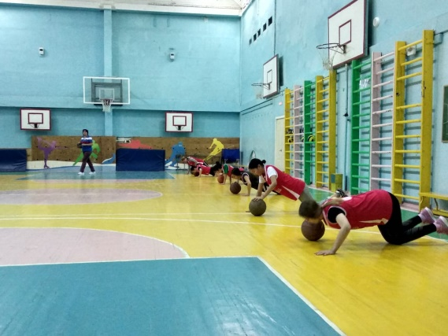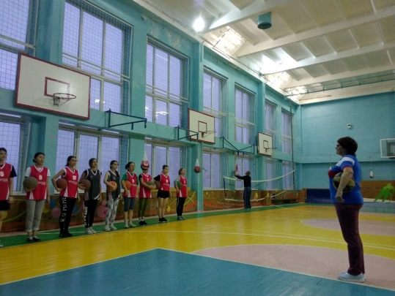
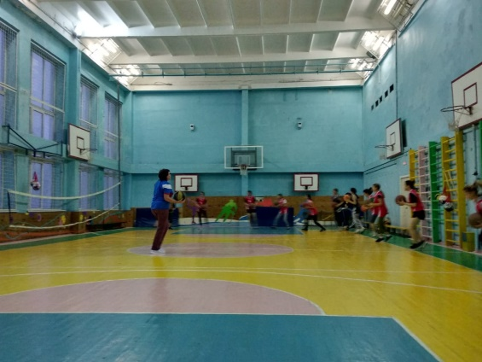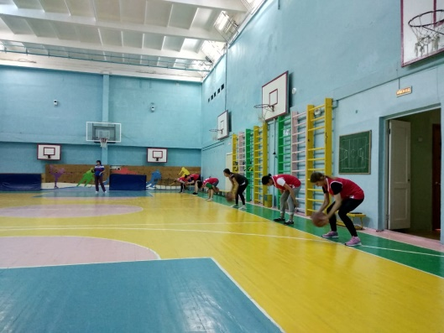

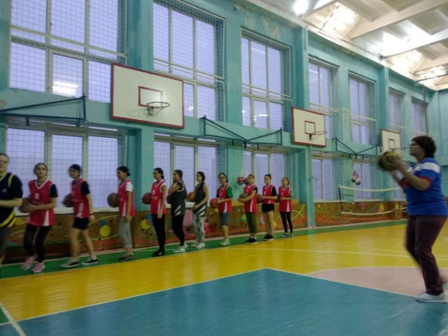

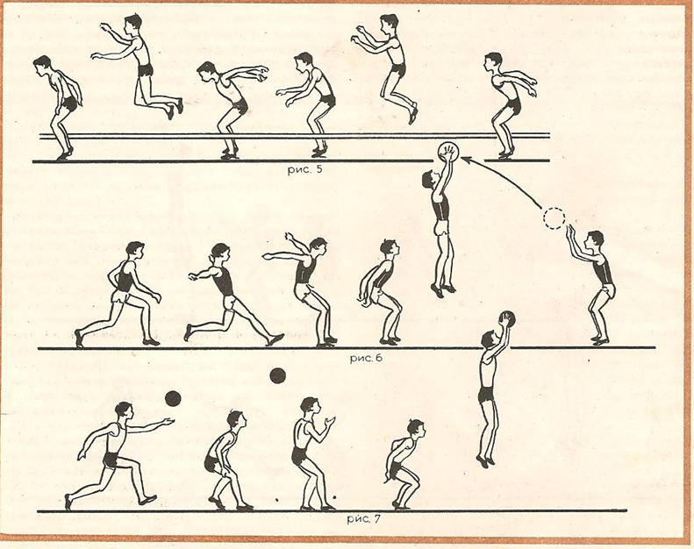

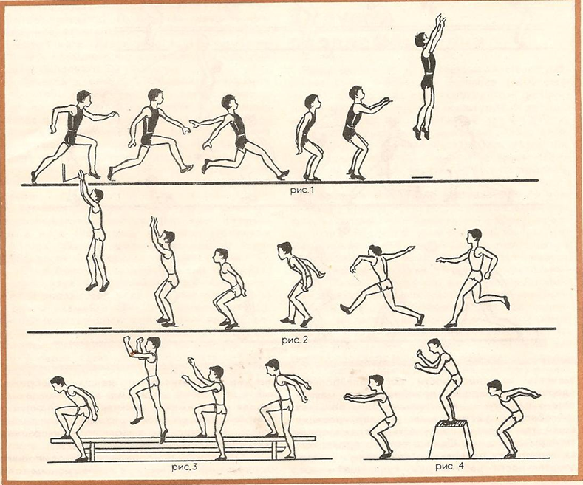

  - Испытание прыгучести после короткого разбега (2-3 м.). Толчком обеих ног игрок прыгает вверх, стараясь одной рукой коснуться щита с разметкой как можно выше.
